BEZPIECZNE FERIE ZIMOWE 2024

Hurra! Ferie!!!
Zbliżają się wytęsknione przez Was ferie zimowe. Życzymy Wam, aby były one przede wszystkim śnieżne, pełne atrakcji i wypoczynku od codziennych obowiązków szkolnych. Abyście jak najwięcej czasu spędzali na świeżym powietrzu wśród zimowych szaleństw, a także z rodziną i przyjaciółmi.
Bardzo ważne jest, aby ten czas był dla Was bezpieczny – wracajcie do szkoły cali i zdrowi.
Uważajcie na siebie! Do zobaczenia w lutym!
Oto kilka wskazówek, które pomogą Wam w pełni cieszyć się zimowym odpoczynkiem:
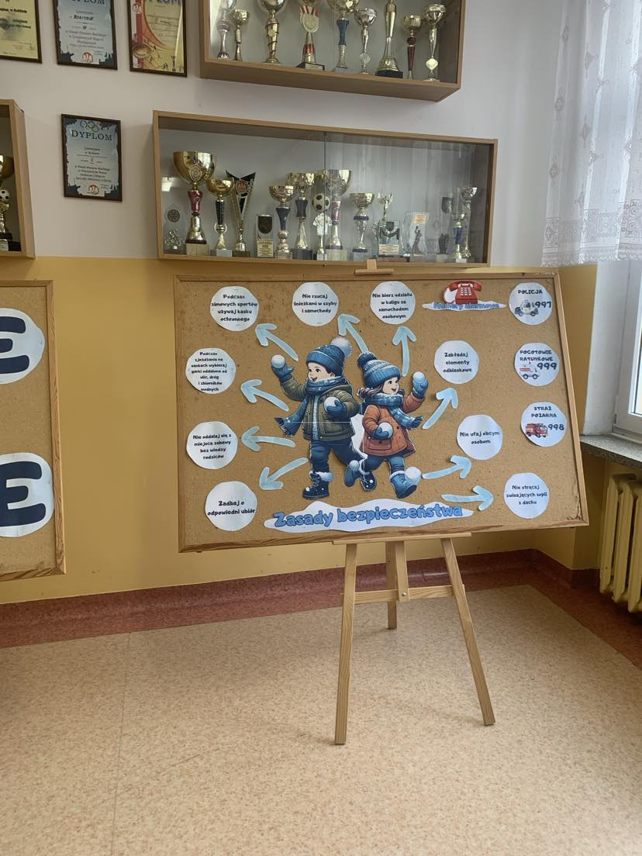

Samorząd Uczniowski

